依赖关系倒置

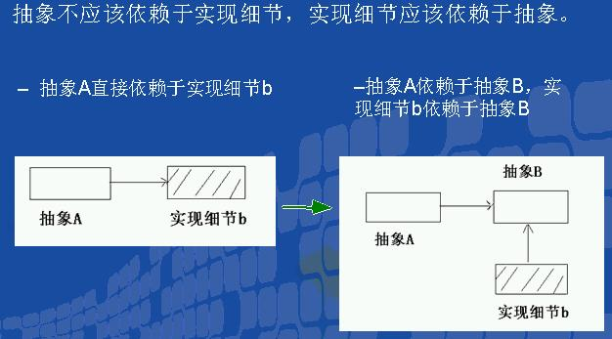

动机：

在软件系统中，经常面临着“某些结构复杂的对象”的创建工作；由于需求的变化，这些对象经常面临着剧烈的变化，但是它们却拥有比较一致的接口

如何应对这种变化？如何向“客户程序（使用这些对象的程序）”隔离出“这些易变对象”，从而使得“依赖这些易变对象的客户程序”不随着需求改变而改变？

意图：

用原型实例指定创建对象的种类，并且通过拷贝这些原型创建新的对象。

结构图：

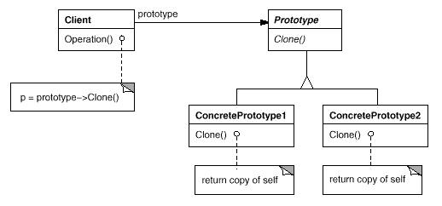

生活例子：

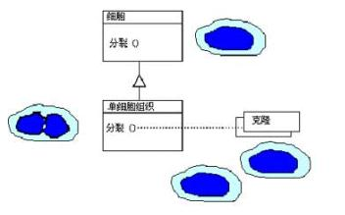

适用性：

1. 当一个系统应该独立于它的产品创建，构成和表示时；
2. 当要实例化的类是在运行时刻指定时，例如，通过动态装载。

示意性代码例子: